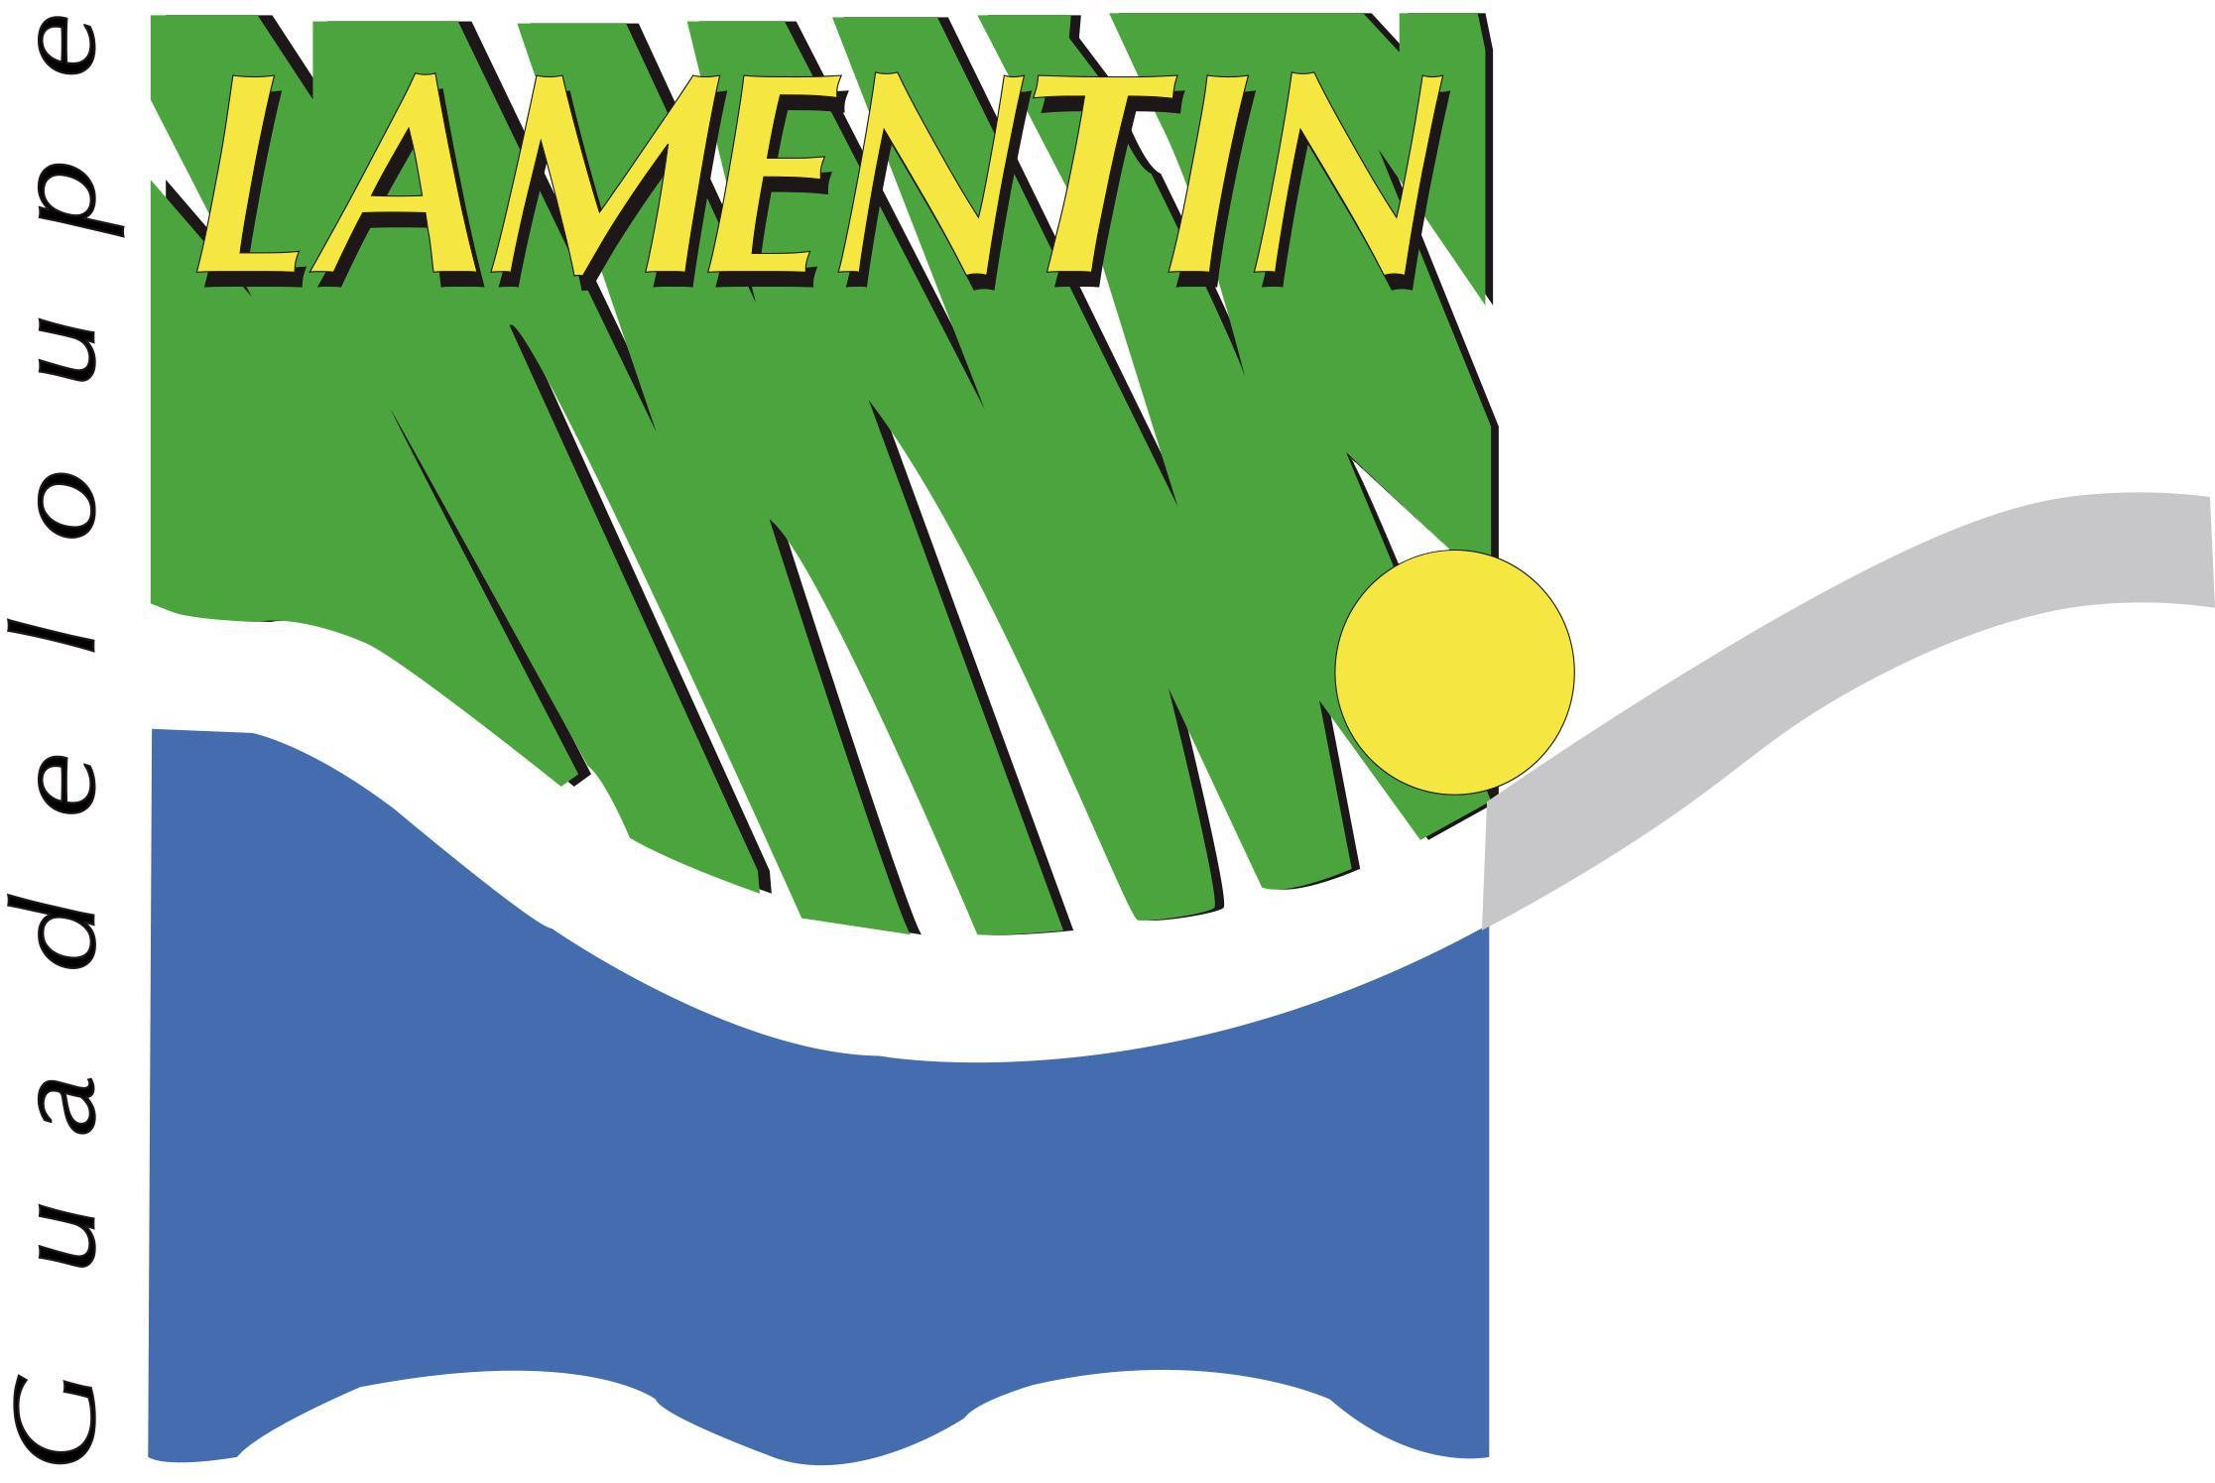

Direction de la COMMUNICATION

Lamentin, le 22 octobre 2023

COMMUNIQUÉ

A l’occasion du mois dédié à la lutte contre le cancer du sein, la ville de lamentin se ligue contre le cancer, samedi 28 octobre 2023 :

Marche solidaire avec le groupe Nasyon a Neg Mawon
Départ au Parc de la Verdure à 07h

Village santé, bien être
Place de la Mairie
De 08h à 13h

Informations complémentaires : 0590 25 23 19 / 0690 17 42 31 / 0590 86 50 57

Laurence FIBLEUIL
Directrice de la Communication
